**册亨县易地扶贫搬迁冗渡安置区安全防护设施建设项目采购需求**

**一、项目基本情况**

1. 项目名称：册亨县易地扶贫搬迁冗渡安置区安全防护设施建设项目

2. 采购方式： □竞争性谈判 竞争性磋商 询价

3. 预算金额：1900000.00元

4. 最高投标限价（招标控制价）为：1899447.45元

5. 简要技术要求、服务和安全要求：详见《竞争性磋商文件》

6. 服务时间：签订施工合同之日起90日内完成

7. 服务地点:册亨县冗渡镇

8. 采购人信息

名 称：册亨县冗渡镇

地 址： 册亨县

联 系 人：付兴龙

联系方式： 0859-4314277

10.2.采购代理机构信息

名 称：贵州东旭建设工程咨询有限公司

地　 址：贵州省黔西南布依族苗族自治州册亨县纳福街道新锦家园二期八栋二层一单元

联系人：邓双凤

联系方式： 0859-2231166

**二、申请人的资格要求：**

（一）一般资格要求

投标人符合《中华人民共和国政府采购法》第二十二条的基本规定条件，须提供政府采购法实施条例第十七条规定资料：

（1）提供有效的加载统一代码的营业执照；

（2）提供投标投标人参加政府采购活动前3年内在经营活动中没有重大违法记录的书面声明；

（3）提供2024年任意连续三个月依法缴纳社会保障资金的证明材料或社会保障资金的良好记录承诺函（格式自拟）并加盖投标人公章；

（4）提供2024年度经审计的财务报告中的资产负债表、利润表、现金流量表；新成立公司不足一年的（以营业执照成立日期为准）提供成立至今任意一个月的财务报表（附资产负债表、利润表及现金流量表），或提供有健全的财务制度承诺函（承诺函格式自拟）；

（5）投标投标人提供承诺具有履行合同所必需的设备和专业技术能力：提供具有履行合同所必需的设备和专业技术能力的承诺函（格式自拟）原件扫描件并加盖投标人公章；

（6）单位负责人为同一人或者存在直接控股、管理关系的不同投标人，不得参加同一合同项下的政府采购活动。除单一来源采购项目外，为采购项目提供整体设计、规范编制或者项目管理、监理、检测等服务的投标人，不得再参加该采购项目的其他采购活动（自行书面承诺，格式自拟）；

（7）**投标人须承诺：在“信用中国”网站（www.creditchina.gov.cn）、中国政府采购网（www.ccgp.gov.cn）等渠道查询未被列入失信被执行人名单、税收违法黑名单、政府采购严重违法失信行为记录名单中，如被列入失信被执行人、税收违法黑名单、政府采购严重违法失信行为记录名单中的投标人取消其投标资格，并承担由此造成的一切法律责任及后果（自行书面承诺，格式自拟）；**

**（8）联合体投标：本项目不接受任何形式的联合体投标；**

（二）特殊资格要求：

（1）具备主管部门颁发的**市政公用工程总承包叁级（含以上级）资质**。

（2）有效的安全生产许可证。

（3）项目经理具备：**市政公用工程**专业**贰**级及以上注册建造师资格，具备有效的安全生产考核合格证书，且未担任其他在建建设工程项目的项目经理。并在人员、设备、资金等方面具有相应的设计、施工能力。

（4）本项目整体专门面向中小企业采购,投标人应为中小微企业或监狱企业或残疾人福利性单位。投标人为中小微企业的提供财库【2020】46号文件所规定的《中小企业声明函》，为监狱企业的提供监狱企业证明材料，为残疾人福利性单位的提供《残疾人福利性单位声明函》，不再执行价格评审优惠的扶持政策。

**一、技术要求**

**册亨县易地扶贫搬迁冗渡安置区安全防护设施建设项目工程量清单**

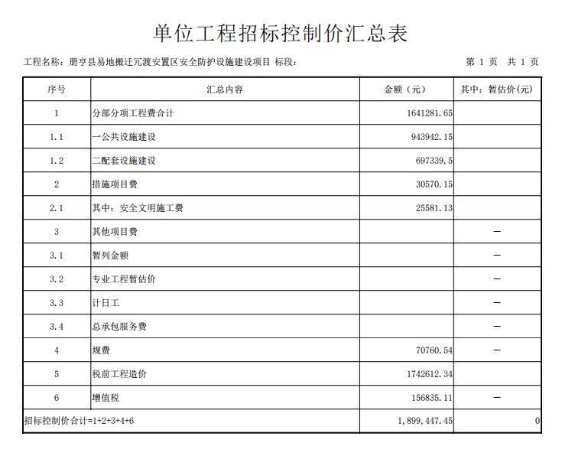

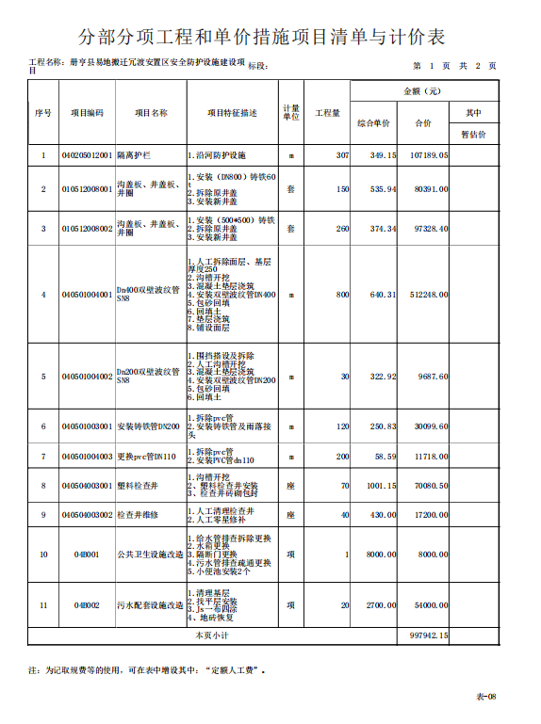

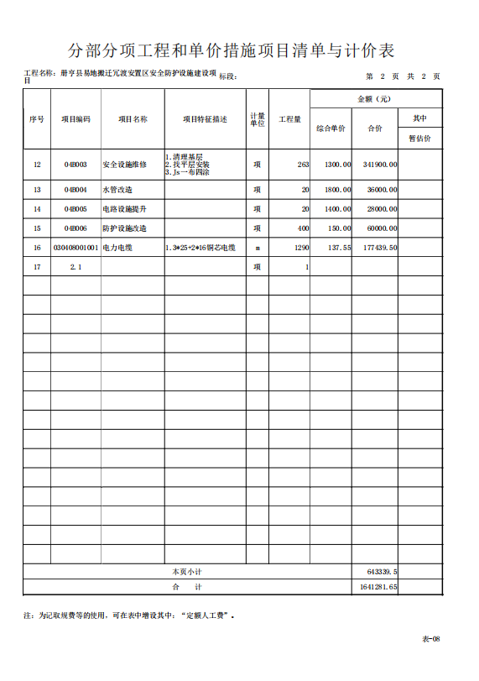

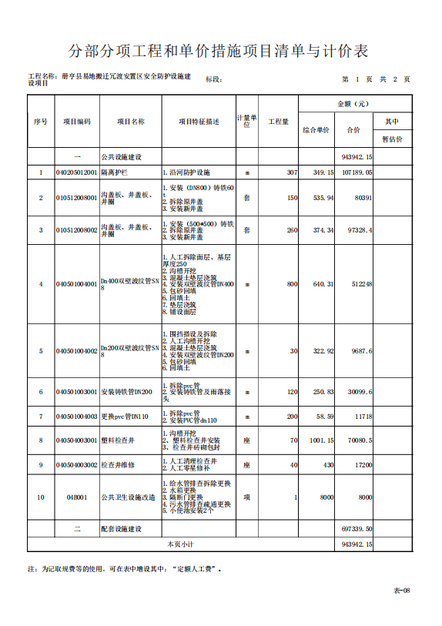

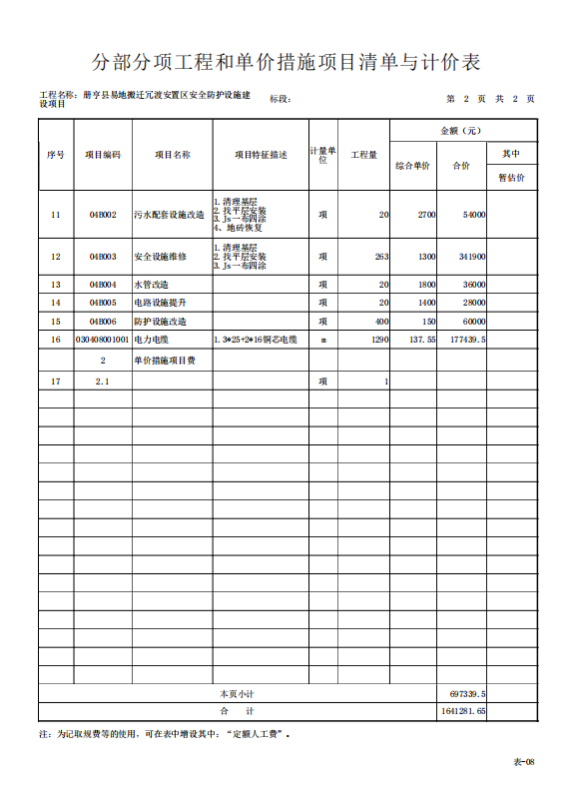

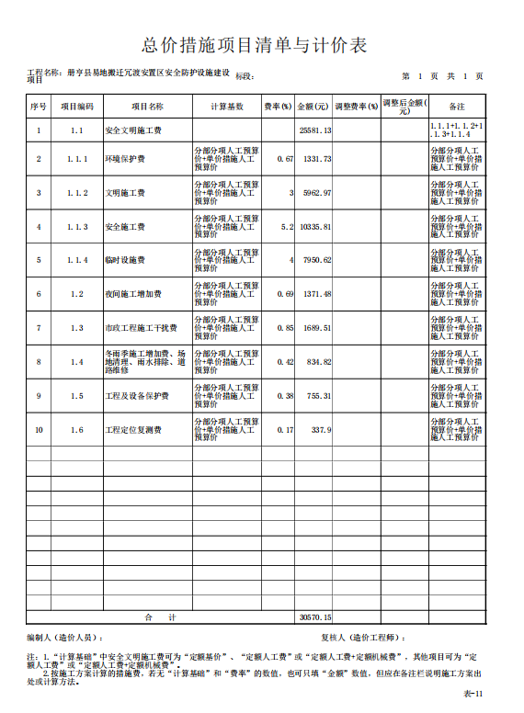

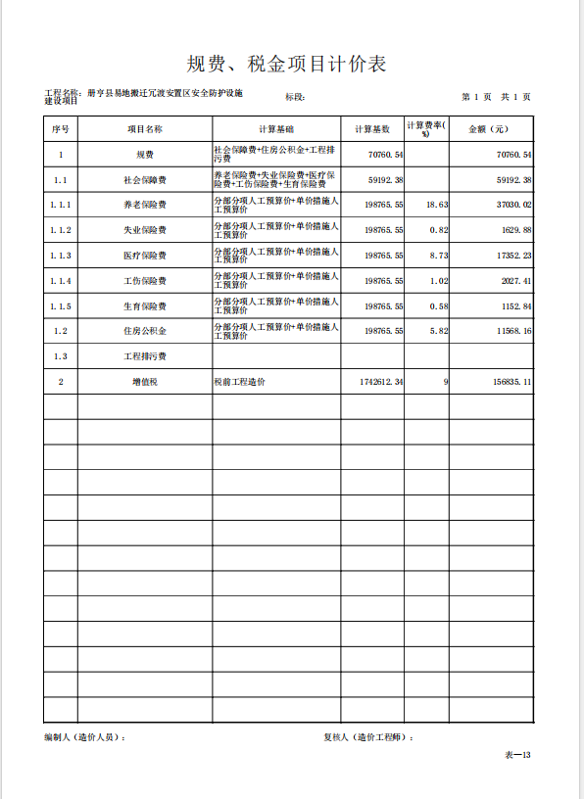

**二、商务要求**

|  |  |  |
| --- | --- | --- |
| **序号** | **商务条款** | **商务实质性要求** |
| 1 | 建设服务期限及地点 | 建设服务期：签订施工合同之日起 90 日内完成。  服务地点：册亨县冗渡镇 |
| 2 | 付款方式和条件 | 签订施工合同后，采购单位组织相关部门进行工程质量验收，验收合格，按照完成工作量据实支付服务费，具体以合同约定的付款方式为准。如果中标人为中小型企业，付款方式按照《保障中小企业款项支付条例》相关规定执行。 |
| 3 | 验收标准 | （1）由采购人组织相关人员到达指定验收地点。  （2）根据投标人提供的项目实施各项材料，按照招标文件要求、投标文件响应情况进行验收，所有建设档案材料均需通过县级主管部门验收审查。对个别未通过验收审查的施工内容，当场整改，整改的相关费用由中标人承担；如果发现大批施工内容需要整改的，采购人有权拒绝支付款项。  （3）验收结束后，中标人、采购人不低于2人、第三方人员等共同签署验收报告，采购人组织验收所产生的验收费用由中标人支付。 |
| 4 | 投标有效期 | 60日历天（从投标截止之日算起）。 |
| 5 | 合同签订 | 中标人须在《中标通知书》发出之日起**7**日内与采购人签订合同。 |
| 6 | 其他要求 | （1）中标人在施工过程中，一切安全事故均由中标人自行负责。  （2）背离本次采购过程中有关文件（包括合同条款附件）所签订的合同不具有法律效力。执行本合同引起的有关争执，采购方与中标人双方应当友好协商解决，如协商不能解决，可向项目所在地人民法院提起诉讼。  （3）中标人若不能按时完成采购人交付的工作任务，达不到要求时，视为一方违约，应承担因其工作失误（或其他原因）给采购人造成的一切损失责任。  （4）中标人无正当理由放弃中标项目的，或未按约定期限签订合同的，除了要赔偿采购人和本代理机构在本次招标活动中产生的一切费用外，本代理机构还将报请政府采购监督管理部门按相关法律法规规定对中标人追究相应的经济和法律责任。  （5）采购人无正当理由拒签合同或拒不验收的，采购人向中标人承担相应的经济和法律责任。  （6）其他未尽事宜由供需双方在采购合同中详细约定。 |

**四、评标办法**

1 评标方法：本次评标采用综合评标法

2.评标标准：详见招标文件

**五、无效标条款、废标条款情形**

1.符合专业条件的供应商或者对招标文件作响应的供应商不足三家的；

2.出现影响采购公正的违法、违规行为的；

3.因重大变故，采购任务取消的；

4.投标人的报价均超过了采购预算，采购人不能支付的；

5.法律、法规和招标文件规定的其他情形；